绪论

引言
传统的工件质量检测依靠人工操作方式进行检测，这种方式具有以下缺点：
- 受限于人的主观感觉，难以确定细粒度的质量标准，导致产品的质量参差不齐，难以形成技术标准化。
- 在一些场合往往会涉及到数据计算和数据处理，由于缺少合适的处理设备，大量的复杂计算只能完全依靠人工分析、推理、计算和规整，严重影响生产速度，甚至于往往会因为人为的失误，导致生产效率的严重下降。
- 由于人工检测劳动强度大，因此人员连续工作时间有限制，而投入过多的检测人员会造成过大的劳动成本。
随着微型计算机及计算机科学技术的高速发展，不断产生了更小更廉价的计算机设备。计算机的强可控、自动化、高速运算等特性吸引了各行各业的专业人员，也为工件目标检测带来新的发展方向。

研究发展与现状
近几十年，微型计算机飞速发展，其发展一直遵循着摩尔定律，即“微型处理器的性能每隔18个月提高一倍，同期的处理器价格下降一半。”
早在20世纪20年代，数字图像处理就已萌生萌芽，第一幅使用数字压缩技术的图片通过海底电缆从英国伦敦传送到了美国纽约。随着遥感等领域的使用，数字图像处理技术开始受到重视并有了相应的发展。目前数字图像处理技术已成为工程学、计算机科学、信息科学、甚至社会科学等专业领域中学科间学习和研究的方向。随着互联网的高速发展，数字图像处理技术的需求与日俱增。
在工件测量领域中，图像检测技术以光学理论为基础，融合光电子学、计算机计算机技术、图像处理技术等现代化科学技术为一体，成为了新的测量技术，是一种非接触检测系统。
图像检测技术的发展经历了四个阶段：
- 数字图像辅助：利用复原、增强等数字图像处理技术改善图像质量，辅助人为分析
- 数字图像半自动分析：80年代以后，日本开始研究图像特征提取，对一些自动特征进行分类。但是对提取出的结果和分类信息的正确性和完整性还不能作出独立可靠的分析，仍需人工参与。
- 数字图像高度自动化分析：对自动特征进行高度可靠、高度灵敏的自动分析，成为高度独立于人的自动分析系统，出现了一些图像处理专用装置，如图像分析芯片、图像分析软件等。
- 基于机器视觉的分析系统：使用图像获取设备和处理单元，代替人工智能完成繁琐、细致的工作。
目前，图像检测技术被广泛应用在工业、林业等检测领域，已经能实现自动识别和筛选流水线上不符合要求的产品，以及识别卫星图像中农作物面积的分析和检测。
目前与未来的主要研究主要有以下方向：
- 实现高精度、实时的在线检测方向。
- 引入模式识别、人工智能和神经网络等智能化技术，提高系统的智能行方向，实现如人脸识别的功能。
- 结合新理论和新算法，实现三维成像技术。

本文的主要工作
本文主要着眼于机器视觉工件目标检测与精密测量技术，研究了目前国内外在这方面的研究状况，阐述了相关的原理和概念，并根据机器视觉的原理使用计算机编程实现了对标准工件形状（矩形和圆）进行检测，并自动测量出相应形状的参数，并对结果进行分析。
计算机视觉

机器视觉概念
机器视觉是一种使用机器来识别和处理图像的方法。可以认为，机器视觉是使机器具备观察和理解的功能，因此可以在某些方面代替人眼对目标进行识别、跟踪、测量和分析。事实上，机器视觉和图像处理直接并没有明显界限，机器视觉和图像处理重叠的部分称为图像理解。
完整的机器视觉系统处理流程如下：
- 采用CCD摄像机或其他采集装置将实体目标转化成数字图像。
- 对图像进行预处理，改善图像质量。
- 对于图像的亮度、颜色、轮廓和纹理等内容进行一些运算，以抽取目标的特征。
- 根据提取出的图像特征进行进一步的计算和处理。
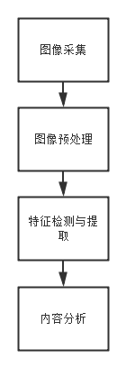
图2.1 机器视觉系统处理流程

机器视觉研究方向
输入设备
输入设备指图像采集设备和数字化设备。采集设备指利用一些辅助技术（电磁波）对物体进行探测的设备，如摄像机、数字扫描仪等，是物理实体和抽象模型（图像）的转换器。
底层视觉
底层视觉主要研究对输入的原始图像进行处理的方法，这个方向着重于改善图像质量，主要研究图像滤波、图像增强、边缘检测等算法。
中层视觉
中层视觉的任务是原始图像的基础上，恢复空间信息，如景深、轮廓方向等以观察者相关的2.5维信息。实现的方式有立体视觉，测距成像，明暗特征和纹理特征等。
高层视觉
高层视觉将输入的图像，根据图像基本特征、2.5维图，在目标的坐标系中恢复完整的三维信息，并进行处理。
体系结构
在更高层次的抽象中，对系统模型而非实际需求来研究系统的结构体系。例如研究系统拓扑结构、数据流方向等方面。
技术原理与概念

透视变换
在我们获取的原图像中，其所在的平面与成像平面通常并不会是平行，因此会导致图像产生失真的现象，失真会破坏图形的形状和面积。
其中主要的失真是梯形失真，梯形失真影响的形状变化如下表所示：
原形状 | 变化形状
矩形 | 梯形、筝形、矩形和其他四边形
圆形 | 椭圆
表 3.1 物体形变对照表
矫正梯形失真的方式通常有两种：
光学矫正，指在图像采集的时候通过调整摄像机的位置，使之尽量与目标平面平行，这种方法成本较高，且使用场景局限性大。
数码矫正，指在后期通过软件的方式进行矫正，以重现真实的摄像目标。
这里使用数码方式进行梯形失真矫正。
透视变换原理
这里使用牛津大学的A. Criminisi和A. Zisserman提出的一种近似透视变换的方法。该方法能够将任意一个平面的图像转换成任意一个平面的图像，而且保证两个平面上的直线能够正确对应而不会产生扭曲。
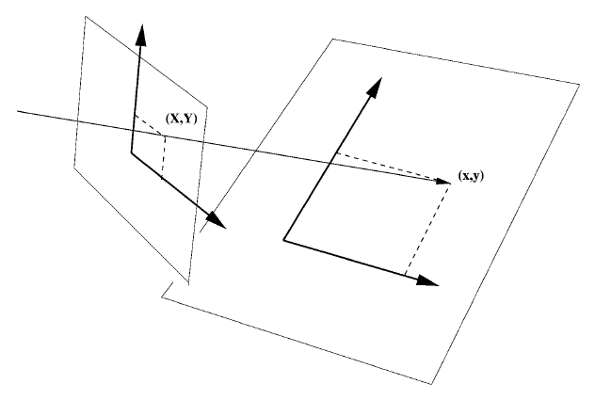
图 3.1 现实目标投影示意图
如图所示，现实平面上的点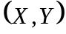转化为了图像平面的点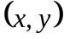。我们的任务变成已知一个矩形分别在两个平面的四个顶点坐标，求出转移矩阵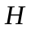。
平面相机模型
我们用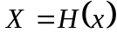来描述一个转换模型，其中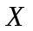是现实平面的向量，是对应的像平面的向量，是变换函数。
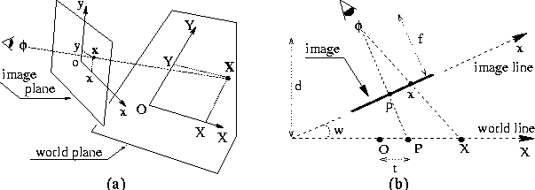
图 3.2 投影关系图
如图所示，对于像平面上的向量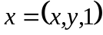，向量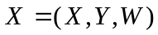是现实平面上对应的向量，其中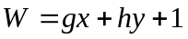。
根据A. Criminisi和A. Zisserman提出的算法，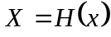的详细形式为：
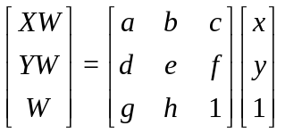
转移矩阵H
因为我们的实际任务是转换两个平面的指定的四边形，因此需要将平面相机模型改写成与两个平面分别的四个顶点相关的公式。
我们注意到：
为了把真正非线性的部分暴露出来，我们提取了：
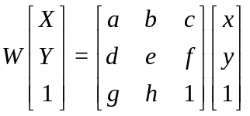
将移到右侧，得：
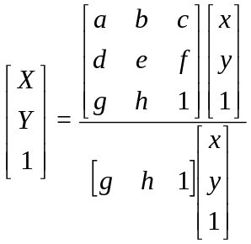
通过观察上式，我们可以得到以下公式：
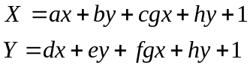
这等价于非向量形式的透视变换，两侧乘上，得：
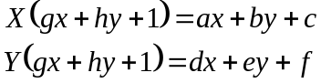
展开可得：
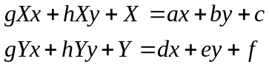
提取单个的和，可以得到以下方程组：
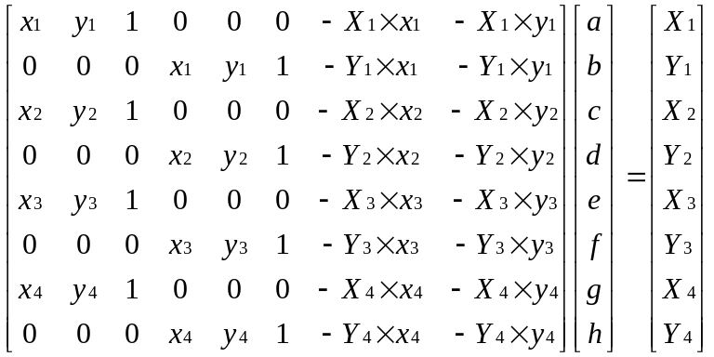
至此，我们可以根据两个平面上已知的一对对应的四边形求出转移矩阵，进而对于像平面的每一点，都可以使用转移矩阵求得其在现实平面上的一点。

提取边缘
为了避免工件图像内部的细节对霍夫变换的检测结果的影响，进一步提高检测的精度，需要对图像进行边缘提取。
边缘检测
边缘检测的方式类似微分处理，用于检测阶梯式的灰度变化，因此在频域模拟是高通滤波器。
Sobel算子
Sobel算子是一种离散型差分算子，属于一阶边缘检测算子。Sobel算子的一种标准形式是：
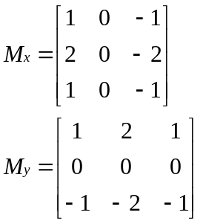
其中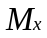用于检测垂直边缘，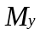用于检测水平边缘，这个模版只能处理3x3的子图像。
对于其他窗口模版来说，Sobel算子的系数可以使用杨辉三角来确定，杨辉三角是二项分布，在趋于无穷大的时候二项分布可以用高斯分布来逼近，而高斯平均则是一种被公认为最优的均值方法，因此Sobel算子的抗噪性能较好。
对于窗口大小为N的模版，可以利用杨辉三角确定最优离散平滑算子：
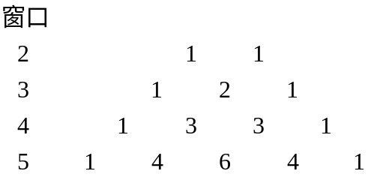
差分系数则利用杨辉三角减法计算：
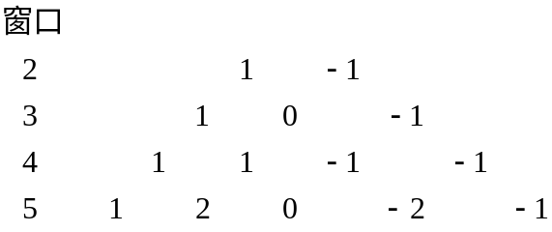
Sobel算子使用这种方式把一个方向的差分函数和另一个垂直轴上的平滑函数综合在一起。
将Sobel模版与图像进行卷积能够获取到边缘的灰度值：
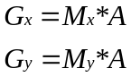
其中，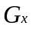是垂直灰度值，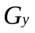是水平灰度值，该点的灰度值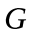为：
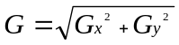
在一般的情况下，为了提高处理效率，可以使用下式近似估计灰度值：
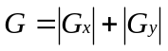
在给定了一个阈值的情况下，提取所有灰度值大于阈值的点作为边缘点，边缘点的梯度方向为：
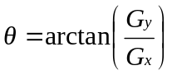
对于一个像素点，Sobel算子根据上下左右四个方向的邻点的灰度进行加权差分，以至于在边缘处产生极值的方式来检测边缘，且抗噪性能较高，提供了颇为准确的边缘方向信息。

霍夫变换
霍夫变换（Hough Transform，简称HT），是一种在图像中检测和识别指定形状的技术，定义了从图像点到累加器空间的一种映射关系。霍夫变换的核心思想是对图像空间进行转换，将在原本图像空间中难以处理的问题转换到更易识别和检测的坐标系中进行。霍夫变换使用了一种“证据收集”（evidence gathering）的局部度量技术，在累加器空间中进行简单的特征统计，得到相当于模板匹配的结果。尤其是在噪声处理和一些因存在遮盖而导致的边缘被隔断的情况下，这种策略有很好的容错性和鲁棒性。
霍夫变换检测直线
在笛卡尔坐标系中，一条直线可以使用下式来描述：
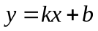
其中为直线斜率，为直线的截距，这种使用斜率和截距的直线描述方式称为斜截式，是直线一种最为常用的描述方式。
因为在一些情况下，的值为无穷大，此时再使用斜截式，会增加计算的复杂度，尤其是在使用计算机处理的场合，很多时候是无法完成这种计算的，因此通常在计算的时候使用在计算上更为简单的齐次的形式来描述一条直线：
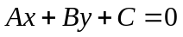
这种形式称为一般式，其中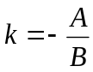，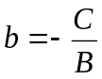。
通常，为了减少描述参数的个数，我们令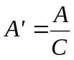，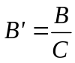，得到以下形式：
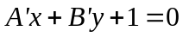
确定的一组参数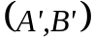可以描述在同一条直线上的所有点的坐标。
回观位图图像上的直线，事实上就是图中所有位于同一直线的离散的像素点的集合，那么对于确定的一个像素点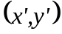,该点也实际上定义了通过该点的一簇直线。
我们发现上面这种的直线定义形式其实是对称的，霍夫变换利用这种对称性实现了图像点和参数空间的映射关系。
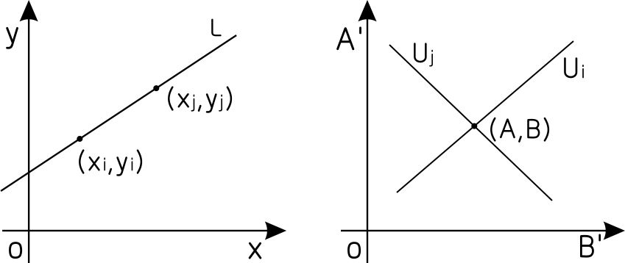
图 3.3 霍夫变换检测直线原理图
如上图所示，平面坐标系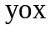上的直线有两点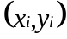和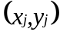，分别可以确定参数空间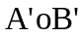中的直线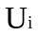和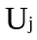，参数空间上的一根直线表示通过平面坐标系上的一点的一簇直线集合，因此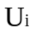和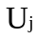的交点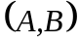则是直线的参数。
霍夫变换检测直线的基本步骤为：
- 建立合适的累加器空间（参数空间）。
- 遍历图像的所有像素点，扫描图像中的边界点。
- 对于每个边界点，根据给定的参数搜索范围和增量进行遍历得到一个参数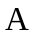，计算出另一参数的值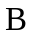，并在累加器空间中将对应的点进行加权。
- 根据给定的阈值或数目从累加器空间中取出一些峰值点，根据这些点估计对应的直线的参数。
霍夫变换将直线的识别和提取的问题转化成在对应的参数空间中定位峰值的问题。要注意的一点是，霍夫变换得到的只是直线的参数，而并不能得到图中直线的精确端点，因此在需要精确定位直线的情况下，应再次回归到原图像中，结合霍夫变换得到的参数对直线精确测量。事实上，正因为霍夫变换的这种证据收集的方式和原图像不是强相关的，因此在遇到噪点和直线被截断的情况下依然表现优异。
霍夫变换检测矩形
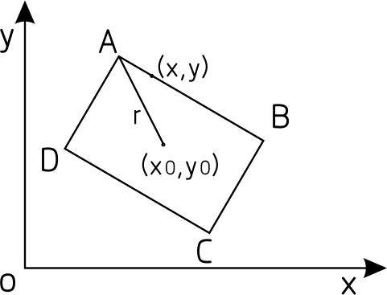
图 3.4 矩形示意图
在笛卡尔坐标系中，一个矩形可用以下形式描述：
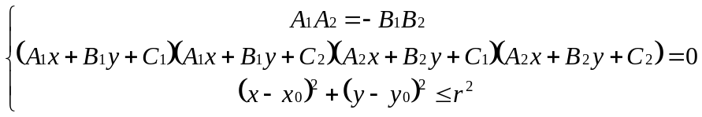
其中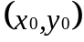是质心坐标，是外接圆的半径，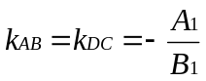，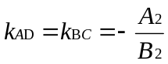。
对于矩形来说，其形状的特征是相对的边互相平行，相邻的边互相垂直的闭合直线形成的区域的轮廓。因此使用四个顶点坐标作为一个矩形的参数是描述和确定一个矩形比较合适和可靠的方法。
因此基于霍夫变换直线检测可以进一步进行矩形检测。检测的基本步骤为：
- 对图像空间进行霍夫变换检测直线。
- 用指定的阈值进行过滤，提取大于阈值的所有直线。
- 按斜率对直线进行分组。
- 遍历斜率为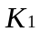的分组，每次取出一对直线组合和。
- 对于每个斜率，计算出与之垂直的斜率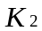。
- 遍历斜率为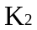的分组，取出一对直线组合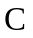和。
- 分别计算出和、，和、的交点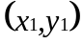，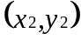，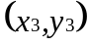，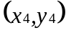作为矩形的参数。
- 对误判的矩形进行淘汰，得到正确的矩形参数。
因为图像中的直线不是真实意义上的直线，这种直线存在宽度和长度，因此对于图像中使用霍夫变换检测出的直线，一种比较适宜的表示方式是两个端点的坐标，一方面可以使用两点式来表示直线，另一方面端点的坐标表明了图像中直线（线段）的范围，两点式表示方式如下：
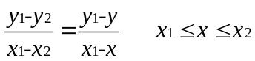
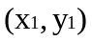和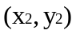分别是直线的左端点和右端点。两点式转化为一般式的方法如下：
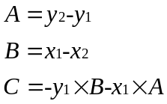
对于两条直线和，其交点坐标可以联立两条直线的方程求得：
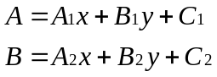
对于这个方程组，可以表示成：
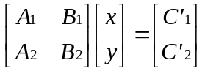
其中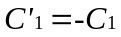，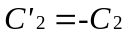，因此交点坐标为：
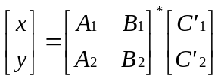
对于矩形的其他三个交点，依然可以使用这种方式求出。
但因为任意两条不平行的直线必然存在交点，因此这种方法计算出的是一种理论上的交点，因此必须再回到原图像中进行判断。淘汰条件如下：
- 该点坐标超出了图像范围。
- 该点和其小范围附近的点都是背景点。
使用淘汰条件进行筛选，获得正确的矩形参数。
霍夫变换检测圆形
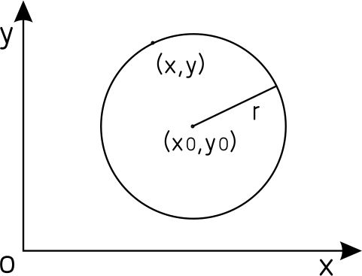
图 3.5 圆形示意图
在笛卡尔坐标系中，圆的一般表示方式为：
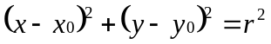
可见确定一个圆的参数有三个，圆心坐标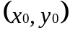和圆的半径。
参数个数确定了参数空间的维数，因此圆的累加器空间是三维的。导致了使用霍夫变换检测圆的效率比检测直线的效率要低得多，而且通常因为参数空间过大容易导致内存不足，因此在实际情况中对于扫描的参数都会采取一定的步长以简化搜索空间和参数空间来降低时间和空间的复杂度。
对圆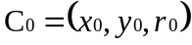上的任意一点作为圆心，作半径为的圆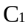，则圆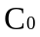的圆心必位于圆上。霍夫变换圆形检测的思想基于这个定理。
考虑到笛卡尔坐标系中的表示方式，如果使用步进搜索圆心坐标的方式来确定半径，有两个最主要的缺陷：
- 在这种表示方式中，半径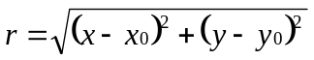，这个式子中存在大量的乘法和为了计算开平方使用的牛顿迭代法引出更多复杂的计算，在计算机中，乘法和除法的计算时间往往是加法和减法的计算时间的十倍之多，因此在大分辨率的图像中效率低下。
- 为了提高效率而使用步进的方式搜索，可能会导致错开圆心而导致精度的降低。
因此可以考虑使用极坐标表示方式来进行搜索，圆的极坐标表示方式为：
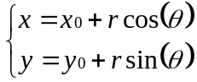
在这种表示方式下，霍夫变换映射的定义为：
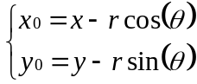
在确定的前景点上，这种方式只需搜索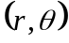即可。
相比于笛卡尔坐标系的搜索方式，这种方式有以下三个优势：
- 使用了两次计算来规避复杂计算，提高计算的效率。
- 这种方式可以指定半径的范围，以减小参数空间的规模。
- 可以使用步进搜索方式搜索，这种方式只会降低累加器空间中正确参数位置的峰值，损失一些抗噪性能，但却不会降低精度。
圆上的任意一点，能够确定一簇同心圆，对于霍夫变换的三维参数空间来说，这簇同心圆实际构成了一个顶点为的圆锥。图像平面的一个圆上的所有点在霍夫变换的累加器空间中形成的圆锥，会在一个合适的半径的时候相交，该点在参数累加器空间中表现为一个峰值，该点在图像平面上的投影即是该圆的圆心，此时圆锥的半径即是圆的半径。
霍夫变换检测圆形的基本步骤如下：
- 按照指定的半径范围建立一个三维的参数空间。
- 遍历所有前景点，获得坐标。
- 按指定的步长搜索角度，缓存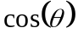和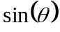。
- 根据给定的半径范围搜索可能的半径取值。
- 根据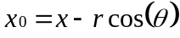和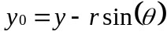计算出，在参数空间上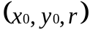进行加权。
- 筛选参数空间中超过阈值大小的值，作为检测出的圆的参数。
系统实现

Matlab介绍
Matlab是美国The MathWorks公司开发的专业商用数学软件，全称Matrix Laboratory。Matlab定位于提供数据分析、算法开发、可视化计算等功能的交互环境与其所属的高级计算语言。因为Matlab擅长于数值运算，因此在不同领域也用相应的应用方向，利用其提供的丰富的Toolbox，可以在信号处理和分析、金融模型建立和分析、图像处理等方面大有作为。

Matlab主要功能
Matlab主要提供以下功能：
- 用于计算的高级编程语言。
- 可对代码、文件和数据进行管理的开发环境。
- 可迭代求解的交互式工具。
- 提供可用于线性代数、数值统计、傅里叶分析、筛选、优化和数值积分等的数学函数。
- 可视化绘制数据的二维和三维图形函数。
- 可与外部和其他语言集成的接口函数。
- 可构建图形界面的工具。

Matlab编程语言
Matlab编程语言是一种解释性的脚本语言，主要用于数学运算描述，类似于一般语言，主要拥有顺序、分支、循环三种基本控制结构。类似于C语言，Matlab是一门过程式语言，其类型系统是动态弱类型的，包括Bool、Numeric、Text、Function Handle、Heterogeneous Container等在内的多种数据类型，每一种类型都能够定义为任意维度的阵列形式。
Matlab的设计初衷是为了支持矩阵运算，因此对矩阵有特殊支持。在其他语言中常称为数组的数据结构，在Matlab中则是指一维矩阵，专称为vector。而其他语言中的二维数组，在Matlab中称为Matrix。
值得注意的一点，Matlab的多维数组是按列优先存储方式存储数组中的元素，而非其他语言按行优先存储的方式，因此在规模较大的数组运算时，这个是应该要引起注意的问题，同时也是一个极为重要的算法性能优化方式。

数字图像的表示
一幅数字图像可以看做一个二维函数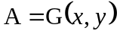，其中和是空间平面的坐标，图像的坐标方向约定如下图：
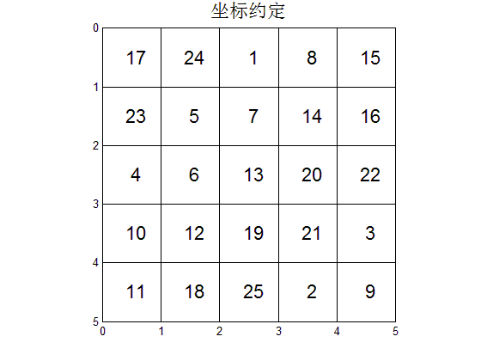
数字图像的坐标约定
对于黑白图像，在坐标点的振幅表示图像中该点的灰度，而对于RGB彩色图像，一幅图像是独立的三个分量，分别表示红绿蓝三个方向的大小，彩色分量转为灰度的心理学公式如下：
而在实际应用中，为了避免产生浮点数而导致运算速度下降，通常使用整数算法，将上式缩放1000倍，得：
因为计算机中整数除法会舍去小数部分，因此上式中对结果加上500来实现四舍五入方案。
在计算机中，RGB一般是8位精度，因此该公式有一个更为流行的演化：
由数字图像的坐标系统，我们可以得到数字化图像的函数式表示：
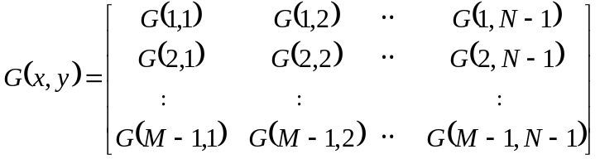
因此，一幅数字图像在Matlab中可以很自然地表示成矩阵。

系统设计
系统采用模块化设计，总共分为5个模块，分别为：
- 主控模块：与用户交互，并驱动底层模块。
- 图像处理模块：提供常用的图像处理功能，包括图像反相、二值化操作、边缘提取、形态学操作。
- 透视变换模块：通过给定的矩形顶点，矫正因摄影角度倾斜导致的失真，恢复现实图像平面的信息。
- 霍夫变换模块：提供直线检测、矩形检测、圆形检测的功能，并统一返回图形的参数。
- 标记模块：能够根据给定的图形参数（矩形或圆形）在原图像中进行标记，也能够生成霍夫变换的参数空间的示意图。
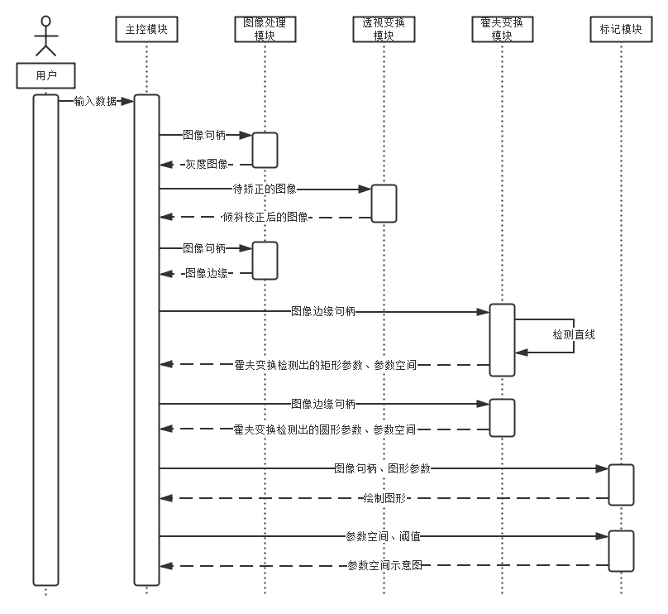
系统模块交互时序图
主控模块
主控模块作为用户唯一能直接接触到的模块，在一定程度上代表了整个系统。该模块主要接收用户的输入参数，在检测参数的合法性后，根据参数驱动底层模块，在得到底层模块返回的结果后，对用户进行展示。
该模块对输入处理有以下三种：
参数输入
因为系统对于不同的情况作了一些优化，因此对于一幅具体的图像来说，不同的处理参数不仅会影响处理性能，还会影响监测的精度。因此系统的运行参数是动态指定的，允许用户针对具体图像进行参数的调节。
参数主要有两类：搜索范围和检测阈值。
这类参数使用Matlab的input函数输入。
图片输入
使用文件选择器处理图像的选择和输入。Matlab中提供了uigetfile函数用于处理文件选择的功能，该函数会调用系统的文件选择器来进行选择。在Windows平台下，这个函数还提供了文件筛选的功能，允许限定选择的文件类型。
系统用于选择图像文件的具体实现如下：
[filename pathname idx] = uigetfile('*.jpg;*.tif;*.png;*.bmp','Select image files');
if isequal(filename,0)
return;
end
path = fullfile(pathname, filename)
uigetfile函数返回三个值，分别是文件名、文件目录和文件编号。
值得注意的一点是，当在文件选择器中点击了关闭的时候，此时返回的文件名为整数0，因此为了避免系统奔溃，因此必须对这个情况进行处理。
此外，由于文件完整路径由文件名和文件目录两个分量来描述，因此还需使用fullfile函数对这两个分量进行组合，以得到完整文件路径。
标定点的输入
进行透视变换矫正图像时，需要指定参考矩形面的顶点。因为系统没有实现自动标定功能，因此标定点使用手工完成。
Matlab提供了一个点选择函数ginput，辅以十字定位光标来帮助用户精确选择点，并返回选择的点的坐标。
系统处理标定点的输入部分如下：
figure('NumberTitle', 'off', 'Name', '请选择顶点');
imshow(img);
title('取左上，右上，左下，右下四个点');
axis on;
dot = ginput(4);
close;
drawnow;
if length(dot) < 4
return;
end
因为ginput提供的只是简单的点定位功能，若没有对应的图像辅助，用户也难以确定点，该部分代码展示了如何将原图和输入区域重叠，并对区域加上坐标轴以辅助输入。
ginput函数可以接受一个整数参数，来表示最多可输入的点的个数，这里强制用户必须输入4个点，为了后续透视变换过程的顺利进行。
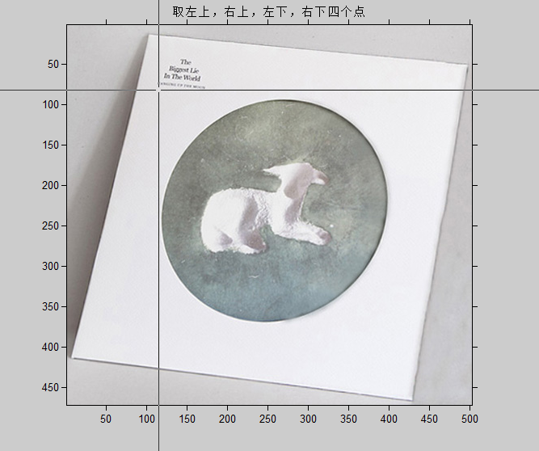
标定点输入效果
图像处理模块
为了后续的处理的效果和效率，需要对图像进行一些处理，该模块为后续步骤提供了一些图像处理功能。
图像首先要进行预处理，包括灰度化、调节对比度等操作以优化图像质量，效果如下图：
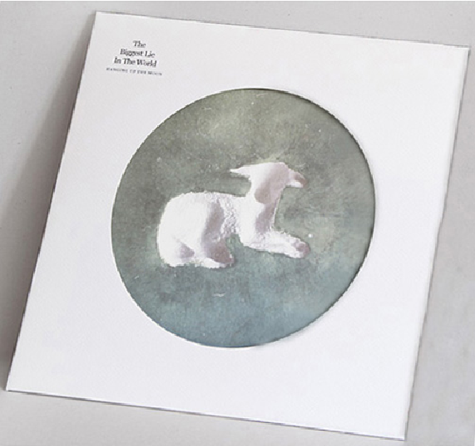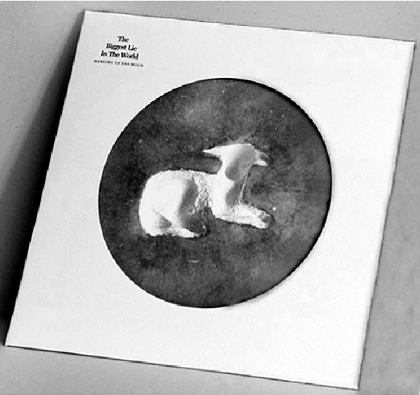
预处理效果对比
在霍夫变换操作前对图像进行二值化和边缘提取，提高霍夫变换的检测效率。
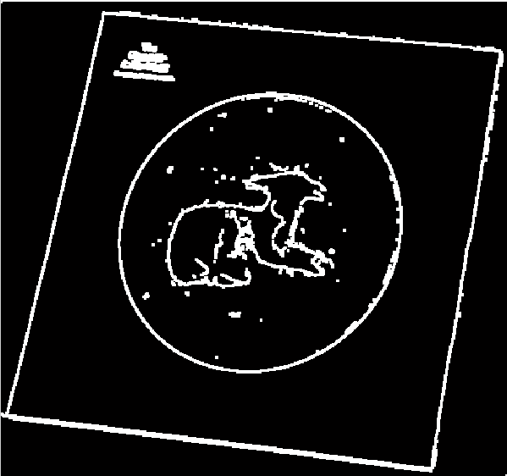
对预处理后的二值化图像提取边缘
透视变换模块
该模块根据透视变换公式编写，根据选定的矩形对图像进行矫正。
通过对选定的四边形矫正成矩形，进而能够将和该四边形共面的图形一并进行矫正。
该模块工作内容可以使用以下流程图描述：
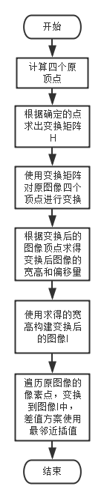
透视变换模块工作流程
该模块能够将因摄影角度的偏移而变形为梯形、筝形等矩形，以及与标定矩形共面的变形为椭圆的圆形进行矫正，以获得准确的现实平面的图像情况，以便后续测量。
变换的效果对比如下：
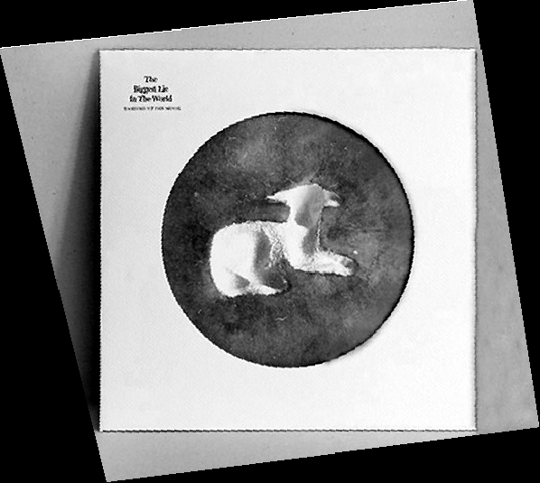
变换效果对比（1）
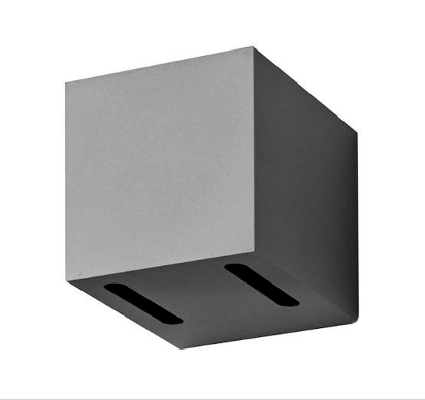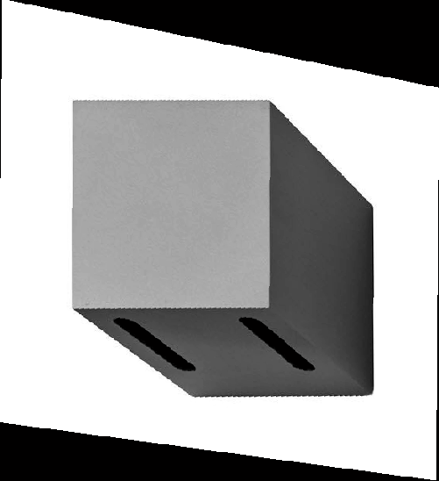
变换效果对比（2）
对于效果（1），我们可以看到变换后的背景呈现近似梯形的形状，说明原图像目标产生了梯形失真。
对于效果（2），也可以发现这种投影变换的方式是将这个图像看做和标定的矩形共面的形式进行变换，因此对于实际上不共面的部分会产生畸变。
综上所述，这种变换方法对标定的位置和方式较为讲究，一种比较好的方法是将目标置于标定矩形上来保证变换质量，而且只能保证和标定矩形共面的部分的正确性。
霍夫变换模块
该模块使用霍夫变换对图像特征进行检测，输入参数为指定的图像和对应的参数，输出结果为累加器空间和检测出的形状的参数。
对于直线和矩形，参数空间为二维的矩阵，而对于圆形，参数空间为三维的立体空间。
对于检测出的形状，分别使用以下表示方式：
形状 | 表示方式
线段 | 两端点的坐标
矩阵 | 四个顶点的坐标
圆形 | 圆形坐标和半径
形状参数表示方式
标记模块
标记模块主要提供结果呈现的功能，包括各个阶段的结果显示、霍夫变换检测出的形状的重绘和霍夫变换参数空间的直观化展示。
形状检测结果绘制
下图展示了霍夫变换检测出的形状的重绘，其中左侧为在原图基础上进行的重绘，右图为空白背景的绘制：
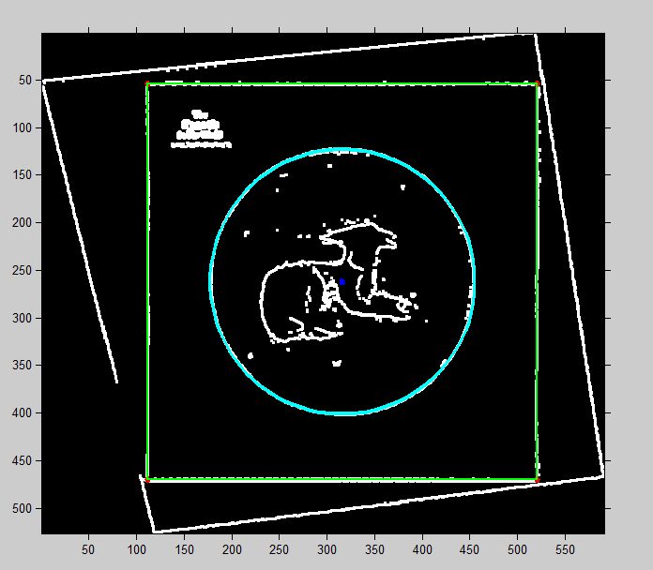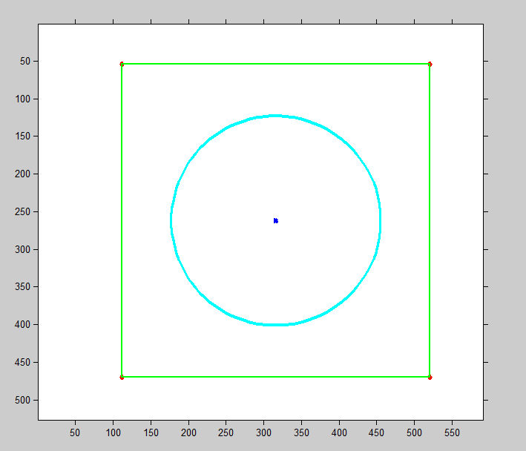
霍夫变换结果重绘
霍夫变换参数空间展示
下图为过滤阈值设置为20的矩形的参数空间检测的结果立体展示图：
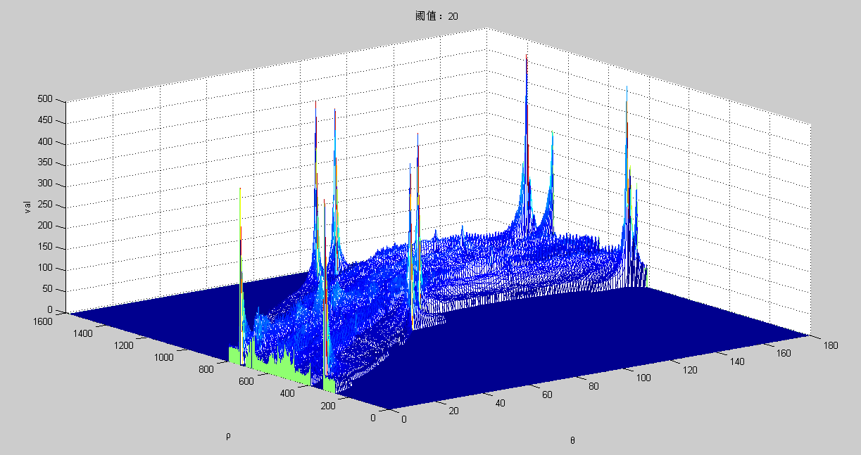
矩形参数空间立体展示图
上图底面方向轴分别为直线的极坐标参数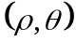，轴方向表示的是对应的累加器的高度。累加器高度代表的是图中共线的点的数量，因此峰值越高的累加器，其在图像空间也越能确定一条直线。
下图是参数空间的二维展示图。图像上一个点对应到了参数空间的一根曲线，对比上图可以看出，累加器的峰值就是下图曲线的交点。
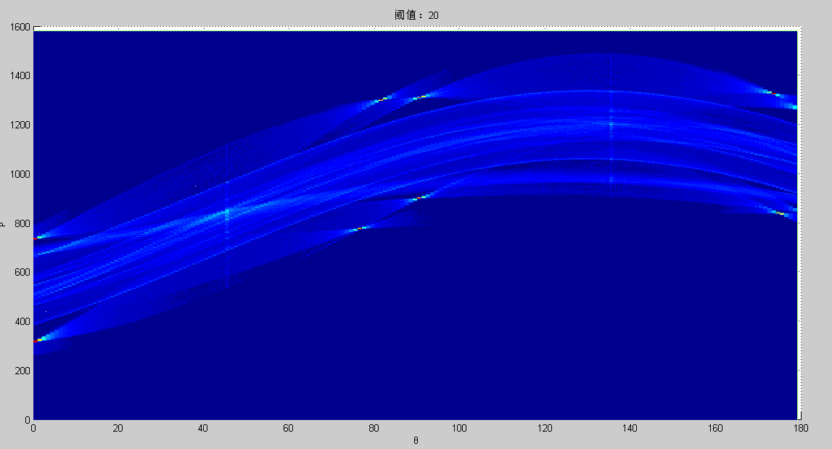
矩形参数空间平面展示图
下图是过滤阈值设置为23的圆形的参数空间的立体展示图。因为圆形的参数空间是三维，因此无法直观给出圆形的累加器的高度，因此改用描绘大于阈值的点的位置的方式进行展示。
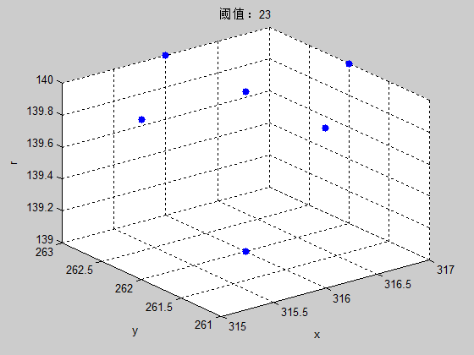
圆形参数空间立体展示图
上图的一个点表示了原图像上的一个圆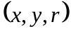，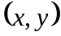表示的是圆心坐标，则表示圆的半径。下面三幅图分别是该立体图的三个面的投影，可以看出实际上这6个点描述的是同一个圆，但因为图像边缘宽度的影响而导致检测出了多个圆的现象。
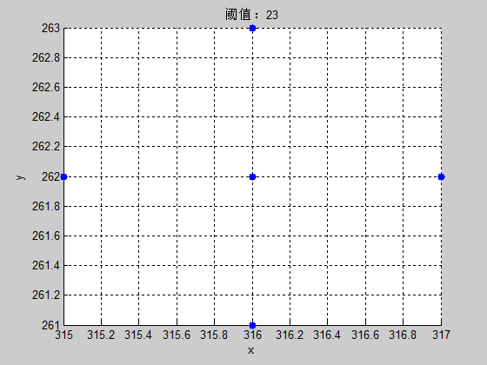
圆形参数空间x-y面展示图
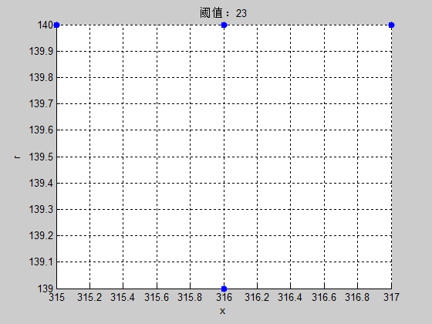
圆形参数空间x-r面展示图
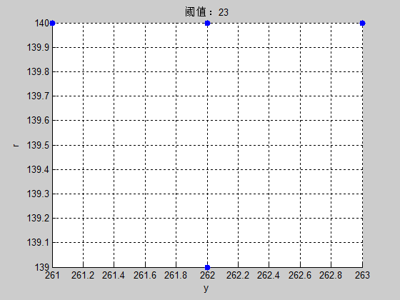
圆形参数空间y-r面展示图

